**2017. 8.1 Git Gui 테스트(C:\Users\Dell\Documents\GitHub\gitMy1stProject)**

워킹 카피 존에서 작업 후

이걸 주 Repository로 한다.

**1. C:\Users\Dell\Documents\GitHub\gitMy1stProject**

(1) Git Gui : Rescan(F5)

(2) Stage To Commit(Ctrl + T)

(3) Commit with message(Ctrl + Return)

--> 아직 원격저장소로 직접 파일이 올라가진 않았다.

(4) Push(Ctrl + P)

--> Push를 해야 올라간다. 성공(Success)!

2. C:\Users\Dell\Documents\0. Java, IDE, Linux, C++ 등 Project\MyGitHub_Repository

이건 사용하지 않는다. 소스 중복 관리 불편

이것 역시 Remote Repository는 <https://github.com/Kilsan7/gitMy1stProject(즉>, 1과 동일하다)

Git Gui에서 Commit 후 Push 🡪 Error 떨어짐

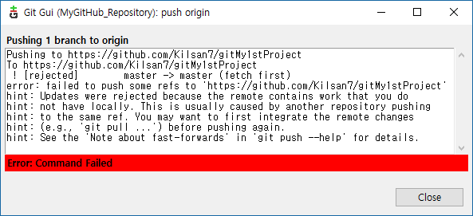

리모컨에 로컬로 있지 않은 작업이 포함되어있어 업데이트가 거부되었습니다. 이는 보통 다른 저장소가 동일한 ref로 푸시함으로써 발생합니다. 다시 밀기 전에 원격 변경 (예 : 'git pull ...')을 먼저 통합할 수 있습니다. -> 즉, 1번에서 Remote(gitMy1stProject)와 동기화 작업을 했기 때문이다. 이 저장소는 향후에 이용하지 말자.

**3. C:\Users\Dell\Documents\GitHub\Nexus7_GitHub_Repository**

이건 보조 Repository로 두고 테스트 겸 계속 사용한다.

Remote 동기화(Test file : Git, GitHub 메인 폴더는 gitMy1stProject로 하자.txt)

(1) Git Gui : Rescan(F5)

(2) Stage To Commit(Ctrl + T)

(3) Commit with message(Ctrl + Return)

--> 아직 원격저장소로 직접 파일이 올라가진 않았다.

(4) Push(Ctrl + P)

--> Push 🡪 성공(Success)!

4. C:\Users\Dell\gitMyRepository

아마 Git Gui Tool, GitHub Desktop 등 설치 과정에서 디폴트로 생성된 폴더다.

소스 관리의 혼선, 중복을 피해 사용하지 않는다.

5. 최초의 Git 버전 관리 보조 툴인 **Source Tree의 원격 저장소는 gitMy1stProject**다. 즉 1번과 같다.

소스트리의 로컬 저장소는 “**C:\Users\Dell\Documents\0. Java, IDE, Linux, C++ 등 Project\MyGitHub_Repository**”

|  |  |  |  |
| --- | --- | --- | --- |
| 폴더명/위치 | 사용 Tool | Remote Repository | 비고 |
| gitMy1stProject  (C:\Users\Dell\Documents\GitHub) | GitHub Desktop,  Git Gui  **Source Tree도 고려** | **gitMy1stProject** | 1. Main Repository |
| Nexus7_GitHub_Repository (C:\Users\Dell\Documents\GitHub) | GitHub Desktop,  Git Gui | Nexus7_GitHub_Repository | 2. 보조 Repository  향후 1번과 구분하여 사용하는 걸 고려하자(Language별, 혹은 소스코드와 기타 문서 등) |
| MyGitHub_Repository  (C:\Users\Dell\Documents\0. Java, IDE, Linux, C++ 등 Project) | GitHub Desktop,  Git Gui  **Source Tree** | **gitMy1stProject** | 3. Remote가 1번과 동일🡪로컬 저장소는 더 이상 최신 파일로 관리하지 않기로 한다(8.1). |

**Remote와 Local Repository**

1. gitHub에서 먼저 Remote 저장소를 만든다. 동일한 Repository이름으로 Local 폴더가 생성됨

따라서 미리 Local부터 만들면 번거로워짐

2. Local 저장소에 필요한 폴더, 파일들 Copy 후 Commit 🡪 Push하면 됨

3. GitHub Site에서 먼저 Repository를 만들지 않고 로컬에서 GitHub Desktop으로 Repository를 생성한 경우 Push가 안 된다. Remote에 해당 Repository가 없으므로…

이 경우 Publish를 해줘야 한다. 그러면 Push 기능이 활성화된다.

4. Source Code별 관리를 위해 Eclipse_JavaProject와 VS_CSharp Repository를 추가했다(2017. 8. 1).

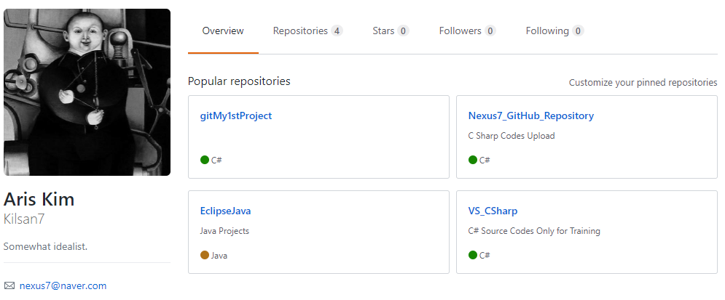

4개가 모두 나타남. Cf. 등록된 e-mail은 naver다.